管内穿绝缘导线安装质量管理
依据标准：

《建筑工程施工质量验收统一标准》GB50300-2001
《建筑电气工程施工质量验收规范》GB50303-2002

1、范围
本工艺标准适用于照明配线工程的管内穿线安装工程。

2、施工准备
2.1材料要求：
2.1.1绝缘导线：导线的型号，规格必须符合设计要求，并有产品出厂合格证。
2.1.2镀锌铁丝和钢丝：应顺直无背扣、扭接等现象，并具有相应的机械拉力。
2.1.3护口：应根据管径的大小选择相应规格的护口。
2.1.4螺旋接线钮：应根据导线截面和导线的根数选择相应型号的加强型绝缘钢壳螺旋接线钮。
2.1.51C型压线帽：具有阻燃性能氧指数为27%以上，适用于铝导线2.5mm²、4mm²两种，适用于铜导线1mm²至4mm²结头压接，分为黄、白、红、绿、蓝五种颜色，可根据导线截面和根数选择使用（铝导线用绿、蓝；铜线用黄、白、红）。
2.1.6色套管：有铜套管，铝套管，铜铝过渡套管三种，选用时应采用与导线材质，规格相应的套管。
2.1.7接线端子（接线鼻）：应根据导线的根数和总截面选择相应规格的接线端子。
2.1.8焊锡、铅和锑等元素组合的低熔点（185～260℃）合金。焊锡制成条状或丝状。
2.1.9焊剂：能清除污物和抑制工件表面氧化物。一般焊接应采用松香液，将天然松香溶解在酒精中制成乳状液体，适用于铜及铜合金焊件。
2.1.10辅助材料：橡胶（或粘塑料）绝缘带、黑胶布、滑石粉、布条等。
2.2主要机具：
2.2.1克丝钳、尖嘴钳、剥线钳、压接钳、放线架、放线车。
2.2.2电炉、锡锅、锡斗、锡勺、电烙铁。
2.2.3一字改锥，十字改锥、电工刀、高凳、万用表、兆欧表。
2.3作业条件：
2.3.1配管工程或线槽安装工程配合土建结构施工完毕。
2.3.2高层建筑中的强电竖井、弱电竖井、综合布线竖井内，配管及线槽安装完毕。
2.3.3配合土建工程顶棚施工配管或线槽安装完毕。

3、操作工艺
3.1工艺流程
选择导线——扫管——穿带线——放线与断线——导线与带线的绑扎——管口带护口——导线连结——线路绝缘遥测
3.2选择导线：
3.2.1应根据设计图规定选择导线。进出户的导线宜使用橡胶绝缘导线。
3.2.2相线，中性线及保护地线的颜色应加以区分，用淡蓝颜色的导线为中性线，用黄绿颜色相间的导线为保护地线。
3.3清扫管路：
3.3.1清扫管路的目的是清除管路中的灰尘、泥水等杂物。
3.3.2清扫管路的方法：将布条的两端牢固的绑扎在带线上，两人来回拉动带线，将管内杂物清净。
3.4穿带线：
3.4.1穿带线的目的是检查管路是否畅通，管路的走向及盒、箱的位置是否符合设计及施工图的要求。
3.4.2.1带线一般均采用ф1.2～2.0mm的铁丝。先将铁丝的一端弯成不封口的圆圈，再利用穿线器将带线穿入管路内，在管路的两端均应留有10～15cm的余量。
3.4.2.2在管路较长或转弯较多时，可以在敷设管路的同时将带线一并穿好。
3.4.2.3阻燃型塑料波纹管的管壁呈波纹状，带线的端头要弯成圆形。
3.5放线及断线：

3.5.1放线
3.5.1.1放线前应根据施工图对导线的规格、型号进行核对。
3.5.1.2放线时导线应置于放线架或放线车上。
3.5.2断线：
剪断导线时，导线的预留长度应按以下四种情况考虑。
3.5.2.1接线盒、开关盒、插销盒及灯头盒内导线的预留长度应为15cm。
3.5.2.2配电箱内导线的预留长度应为配电箱箱体周长的1/2。
3.5.2.3出户导线的预留长度应为1.5cm。
3.5.2.4公用导线在分支处，可不剪断导线而直接穿过。
3.6导线与带线的绑扎：
3.6.1当导线根数较少时，例如二至三根导线，可将导线前端的绝缘层削去，然后将线芯直接插入带线的盘圈内并折回压实，绑扎牢固。使绑扎处形成一个平滑的锥形过渡部位。
3.6.2当导线根数较多或导线截面较大时，可将导线前端的绝缘层削去，然后将线芯斜错排列在带线上，用绑线缠绕绑扎牢固。使绑扎接头处形成一个平滑的锥形过渡部位，便于穿线。

3.7管内穿线
3.7.1钢管（电线管）在穿线前，应首先检查各个管口的护口是否齐整，如有遗漏和破损，均应补齐和更换。
3.7.2当管路较长或转弯较多时，要在穿线的同时往管内吹入适量的滑石粉。
3.7.3两人穿线时，应配合协调，一拉一送。
3.7.4穿线时应注意下列问题：
3.7.4.1同一交流回路的导线必须穿于同一管内。
3.7.4.2不同回路、不同电压和交流与直流的导线，不得穿入同一管内，但以下几种情况除外：

（a）标称电压为50V以下的回路；
（b）同一设备或同一流水作业线设备的电力回路和无特殊防干扰要求的控制回路；

（c）同一花灯的几个回路；
（d）同类照明的几个回路，但管内的导线总数不应多于8根。
3.7.4.3导线在变形缝外，补偿装置应活动自如。导线应留有一定的余度。
3.7.4.4敷设于垂直管路中的导线，当超过下列长度时，应在管口处和接线盒中加以固定：
（a）截面积为50mm²及以下的导线为30m；
（b）截面积为70～95mm²的导线为20m；
（c）截面积在180～240mm²之间的导线为18m。
3.8导线连接：
3.8.1导线连接应具备的条件：
3.8.1.1导线接头不能增加电阻值。
3.8.1.2受力导线不能降低原机械强度。
3.8.1.3不能降低原绝缘强度。
为了满足上述要求，在导线做电气连接时，必须先削掉绝缘再进行连接，而后加焊，包缠绝缘。
3.8.2剥削绝缘使用工具及方法：
3.8.2.1剥削绝缘使用工具：
由于各种导线截面、绝缘层薄厚程度、分层多少都不同，因此使用剥线的工具也不同。常用的工具有电工刀、克丝钳和剥线钳，可进行削、勒及剥削绝缘层。一般4mm²以下的导线原则上使用剥线钳，但使用电工刀时，不允许采用刀在导线周围转圈剥线绝缘层的方法。
3.8.2.2剥削绝缘方法：
a单层剥法：不允许采用电工刀转圈剥削绝缘层，应使用剥线钳，见图3.8.2.2（a）所示。
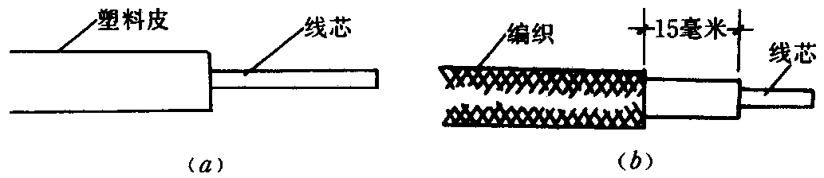
图3.8.2.2
（a）塑料导线剥线示意；（b）编织橡皮绝缘导线剥线示意
b分段剥法：一般适用于多层绝缘导线剥削，如编织橡皮绝缘导线，用电工刀先削去外层编织层，并留有约12mm的绝缘台，线芯长度随结线方法和要求的机械强度而定，见图3-13（b）所示。
3.8.2.3斜削法：用电工刀以45°角倾斜切入绝缘层，当初近线芯时就应停止用力，接着应使刀面的倾斜角度改为15°左右，沿着线芯表面向前头端部推出，然后把残存的绝缘层剥离线芯，用刀口插入背部以45°角削断，见图3.8.2.3所示。
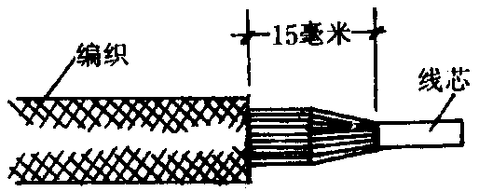
图3.8.2.3斜削法示意图
3.8.3单芯铜导线的直线连接：
3.8.3.1绞接法：适用于4m㎡及以下的单芯线连接。将两线互相交叉，用双物同时把两芯互绞两圈后，将两个线芯在另一个芯线上缠绕5圈，剪掉余头，见图3.8.3.1所示。
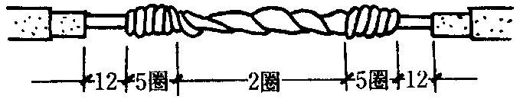
图3.8.3.1单芯铜导线的直线连接
3.8.3.2缠绕卷法：有加辅助线和不加辅助线两种，适用于6m㎡及以上的单芯线的直线连接。将两线相互并合，加辅助线后用绑线在并合部位蹭向两端缠绕（即公卷），其长度为导线直径10倍，然后将两线芯端头折回，在此向外单独缠绕5圈，与辅助线捻绞2圈，将余线剪掉，见图3.8.3.2所示。
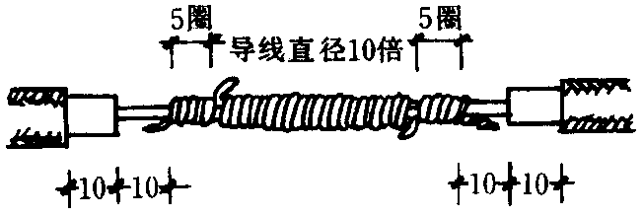
图3.8.3.2缠绕卷法示意图
3.8.4单芯铜线的分支连接：
3.8.4.1绞接法：适用于4m㎡以下的单芯线。用分支线路的导线往干线上交叉，先打好一个圈结以防止脱落，然后再密5圈。分线缠绕完后，剪去余线。分线打结连接和小截面分线连接的具体作法见图3.8.4.1.1和图3.8.4.1.2所示。
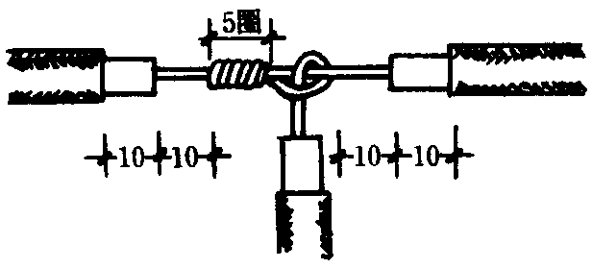
图3.8.4.1.1分线打结连接
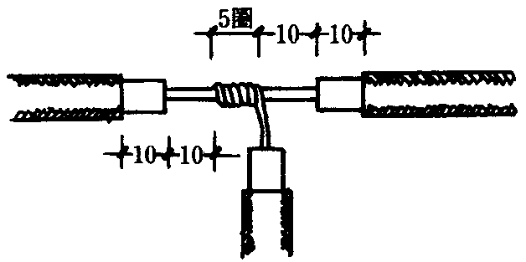
图3.8.4.1.2小截面分线连接
3.8.4.2缠卷法：适用于6m㎡及以上的单芯线的分支连接。将分支线折成90°紧靠干线，其公卷的长度为导线直径的10倍，单卷缠绕5圈后剪断余下线头见图3.8.4.2所示。
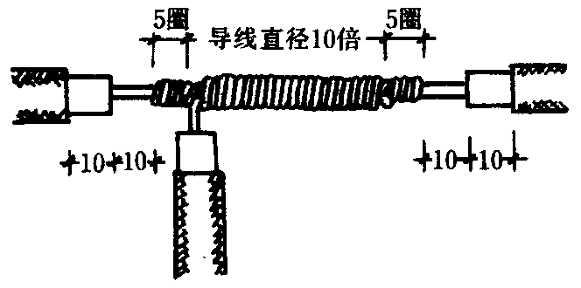
图3.8.4.2缠卷法
3.8.4.3十字分支导线连接做法见图3.8.4.3.1和图3.8.4.3.2所示。
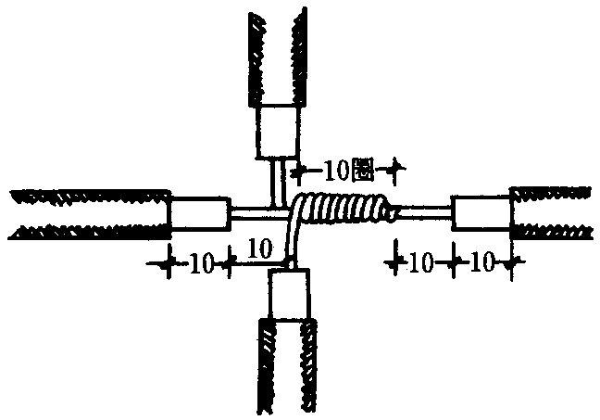
图3.8.4.3.1十字分支导线一侧连接做法
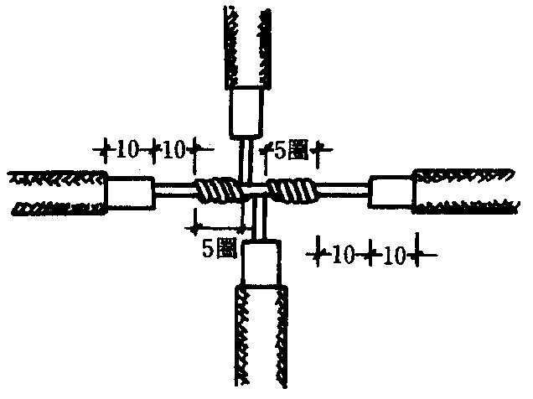
图3.8.4.3.2十字分支导线两侧连接做法
3.8.5多芯铜线直接连接：
多芯铜导线的连接共有三种方法，即单卷法、缠卷法和复卷法。首先用细砂布将线芯表面的氧化膜清去，将两线芯导线的接合处的中心线剪掉2/3，将外侧线芯做伞状张开，相互交错叉成一体，并将已张开的线端合成一体，叉接方法见图3.8.5所示。
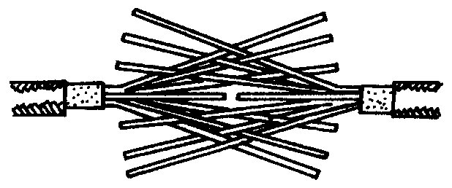
图3.8.5叉接方法
3.8.5.1单卷法：取任意一侧的两根相邻的线芯，在接合处中央交叉，用其中的一根线芯做为绑线，在导线上缠绕5～7圈后，再用另一根线芯与绑线相绞后把原来的绑线压住上面继续按上述方法缠绕，其长度为导线直径的10倍，最后缠卷的线端与一条线捻绞2圈后剪断。另一侧的导线依次进行。注意应把线芯相绞处排列在一条直线上，见图3.8.5.1所示。
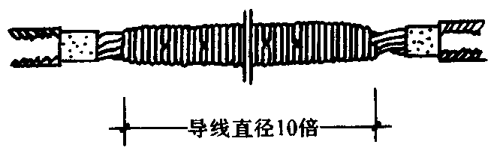
图3.8.5.1单卷法直线连接
3.8.5.2缠卷法：与单芯铜线直线缠绕连接法相同。
3.8.5.3复卷法：适用于多芯软导线的连接。把合拢的导线一端用短绑线做临时绑扎、以防止松散，将另一端线芯全部紧密缠绕3圈，多余线端依次阶梯形剪掉。另一侧也按此方法办理，见图3.8.5.3所示。
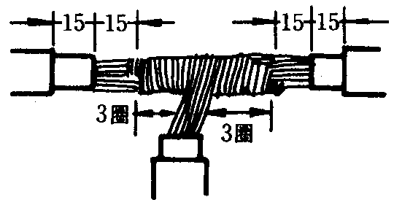
图3.8.5.3复卷法

3.8.6多芯铜导线分支连接
3.8.6.1缠卷法：将分支线折成90°紧靠干线。在绑线端部适当处弯成半圆形，将绑线短端弯成与半圆形成90°角，并与连接线靠紧，用较长的一端缠绕，其长度应为导线结合处直径5倍，再将绑线两端捻绞2圈，剪掉余线，见图3.8.6.1所示。
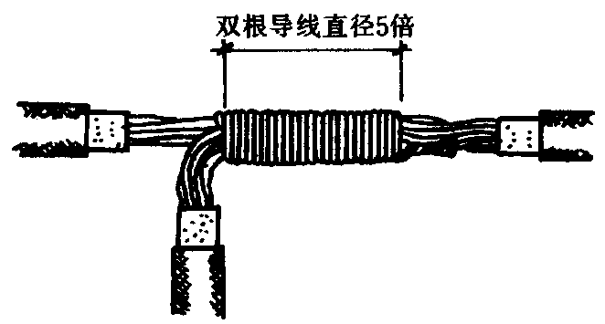
图3.8.6.1缠卷法
3.8.6.2单卷法：将分支线破开（或劈开两半），根部折成90°紧靠干线，用分支线其中的一根在干线上缠圈，缠绕3～5圈后剪断，再用另一根线芯继续缠绕3～5圈后剪断，按此方法直至连接到双根导线直径的5倍时为止，应保证各剪断处在同一直线上见图3.8.6.2.1和图3.8.6.2.2所示。
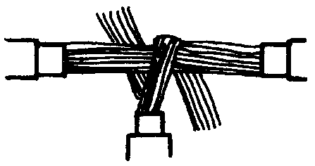
图3.8.6.2.1分支线破开示意图
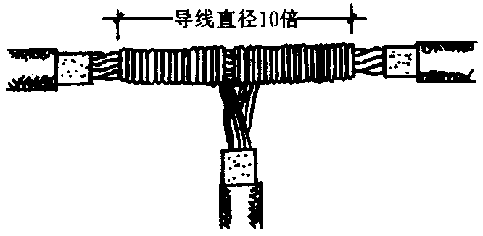
图3.8.6.2.2单卷法
3.8.6.3复卷法：将分支线端破开劈成两半后与干线连接处中央相交叉，将分支线向干线两侧分别紧密缠绕后，余线按阶梯形剪断，长度为导线直径的10倍，见图3.8.6.3.1和图3.8.6.3.2所示。
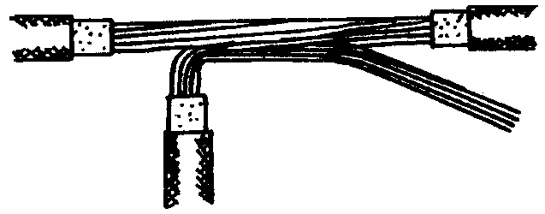
图3.8.6.3.1复卷搭接示意图
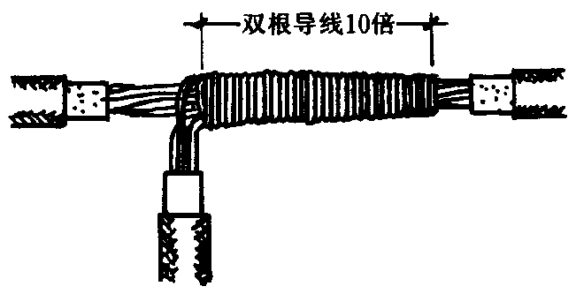
图3.8.6.3.2复卷法
3.8.7铜导线在接线盒内的连接：
3.8.7.1单芯线并接头：导线绝缘台并齐合拢。在距绝缘台约12mm处用其中一根线芯在其连接端缠绕5～7圈后剪断，把余头并齐折回压在缠绕线上，见图3.8.7.1所示。
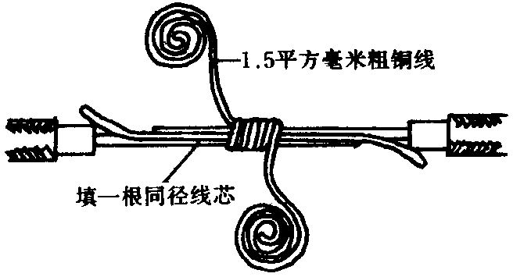
图3.8.7.1
3.8.7.2不同直径导线接头：如果是独根（导线截面小于2.5m㎡）或多芯软线时，则应先进行涮锡处理。再将细线在粗线上距离绝缘层15mm处交叉，并将线端部向粗导线（独根）端缠绕5～7圈，将粗导线端折回压在细线上，见图3.8.7.2所示。
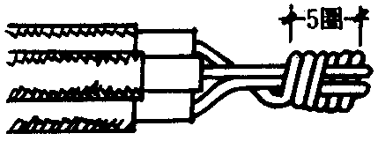
图3.8.7.2接线盒内接头
3.8.7.3 LC安全型压线帽：
a铜导线压线帽分为黄、白、红三种颜色，分别适用于1.0mm²；1.5mm²；2.5mm²；4mm²的2～4条导线的连接。操作方法是：将导线绝缘层剥去12～10mm（按帽的型号决定），清除氧化物，按规格选用适当的压线帽，将线芯插入压线帽的压接管内，若填不实，可将线芯折回头（剥长加倍），填满为止。线芯插到底后，导线绝缘应和压接管平齐，并包在帽壳内，用专用压接钳压实即可。注意：采用1C安全型压线帽一般优于结焊包老工艺，目前在大中城市已被广泛应用，取代导线连接使用多年的结焊包工艺（结即导线连接；焊即导线涮锡焊接；包即导线连接涮锡焊接后的导线绝缘包扎）。
b铝导线压接帽分为绿、蓝两种，适用于2.5mm²和4mm²的2～4条导线连接，操作方法同上。有关技术数据见表3.8.7.3，导线插接见图3.8.7.3.1，压线帽压接见图3.8.7.3.2所示。
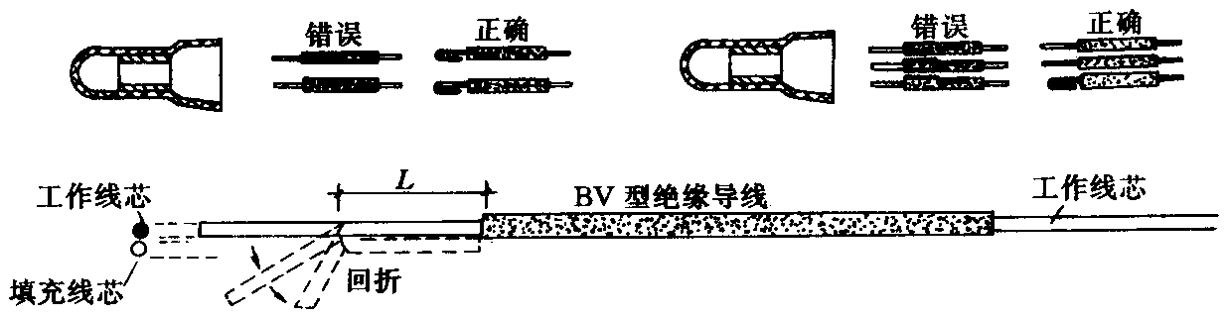
图3.8.7.3.1导线插接示意图
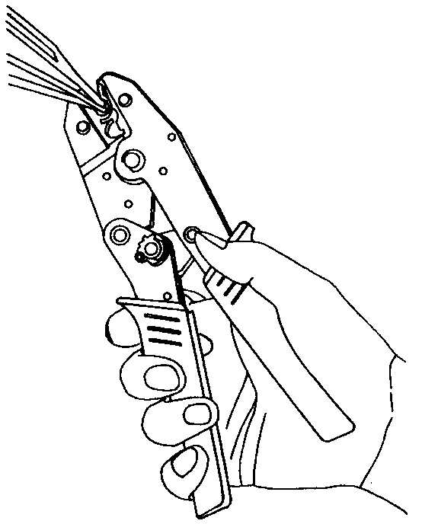
压线帽压接示意图 图3.8.7.3.2
LC型压线帽技术数据 表3.8.7.3
压线管内接线线芯组合方案 | 压线管内导线规格（mm²） |  |  |  | 色别 | 配用压线帽型号 | 线芯进入压接管削线1（mm） | 压线管内加压所需充实线芯总根数 | 组合方案实际工作线芯根数 | 利用管内工作线芯回折根数作填充线 | 定货编号
压线管内接线线芯组合方案 | BV（铜芯）
压线管内接线线芯组合方案 | 1.0 | 1.5 | 2.5 | 4.0
压线管内接线线芯组合方案 | 导线根数
2000  3000  4000  1200 | 2  3  4  1 | —  —  —  2 | —  —  —  — | —  —  —  — | 黄 | YMT-1 | 13 | 4  4  4  3 | 2  3  4  3 | 2  1  —  — | HN3001
6000  0400  3200  1020  2110 | 6  —  3  1  2 | —  4  2  —  1 | —  —  —  2  1 | —  —  —  — | 白 | YMT-2 | 15 | 6  4  5  3  4 | 6  4  5  3  4 | —  —  —  —  — | HN3002
0020  0030  0040  0230  0420  1021  0202  8010 | —  —  —  —  —  1  —  8 | —  —  —  2  4  —  2  — | 2  3  4  3  2  2  —  1 | —  —  —  —  —  1  2  — | 红 | YMT-3 | 18 | 4  4  4  5  6  4  4  9 | 2  3  4  5  6  4  4  9 | 2  1  —  —  —  —  —  — | HN3003
B1V（铝芯）
120  130  140 | —  —  — | —  —  — | 2  3  4 | —  —  — | 绿 | YM1-1 | 18 | 4  4  4 | 2  3  4 | 2  1  — | HN4003
132  104 | —  — | —  — | 3  — | 2  4 | 蓝 | YM1-2 | 18 | 5  4 | 5  4 | —  — | HN4004

3.8.7.4加强型绝缘钢壳螺旋接线钮（简称接线钮）：6mm²及以下的单芯铜、铝导线在用接线钮连接时，剥去导线的绝缘后，在连接时，把外露的线芯对齐顺时针方向拧花，在线芯的12mm处剪去前端，然后选择相应的接线钮顺时针方向拧紧。要把导线的绝缘部分拧入接线钮的上端护套见图3.8.7.4。
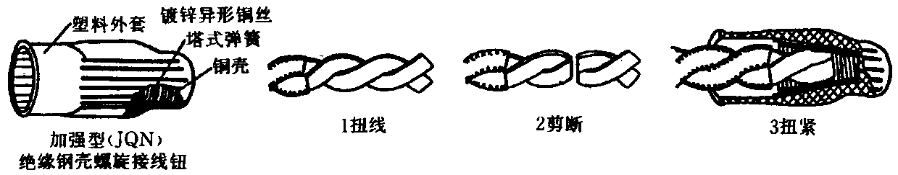
图3.8.7.4 导线用加强型绝缘钢壳螺旋接线钮操作示意图
铝线套管压接规格表 表3.8.8
 | 套管形式 | 套管型号 | 适用铝线规格 |  | 套管尺寸（mm） |  |  |  | 压模数 | 压模深
 | 套管形式 | 套管型号 | 截面 | 外径 | d | d₁ | H | 1 | 压模数 | 压模深
单  线 | 椭圆形 | Q1-2.5  Q1-4  Q1-6  Q1-10 | 2.5  4  6  10 | 1.76  2.24  2.73  3.55 | 1.8  2.3  2.8  3.6 | 3.6  4.6  5.6  7.2 | 1  1.2  1.2  1.3 | 31  31  31  31 | 4  4  4  4 | 3.0  4.5  4.8  5.5
单  线 | 圆形 | Y1-2.5  Y1-4  Y1-6  Y1-10 | 2.5  4  6  10 | 1.76  2.24  2.73  3.55 | 1.8  2.3  2.8  3.6 | —  —  —  — | 1  1.2  1.2  1.3 | 31  31  31  31 | 4  4  4  4 | 1.4  2.1  3.3  4.1
纹  线 | 椭圆形 | Q1-16  Q1-25  Q1-35  Q1-50  Q1-70  Q195  Q1-120  Q1-150 | 16  25  35  50  70  95  120  150 | 5.1  6.4  7.5  9.0  10.7  12.4  14.0  15.8 | 6.0  7.2  8.5  10.0  11.6  13.4  15.0  17.0 | 12.0  14.0  17.0  20.0  20.2  26.8  30.0  34.0 | 1.7  1.7  1.7  1.7  1.7  2.0  2.0  2.0 | 110  120  140  190  210  280  300  320 | —  4  6  8  8  10  10  10 | 10.5  12.5  14.0  16.5  19.5  23.0  26.0  30.0
纹  线 | 圆形 | Y1-16  Y1-25  Y1-35  Y1-50  Y1-70  Y1-95  Y1-120  Y1-150 | 16  25  35  50  70  95  120  150 | 5.1  6.4  7.5  9.0  10.7  12.4  14.0  15.8 | 5.2  6.8  7.7  9.2  11.0  13.0  14.5  16.0 | —  —  —  —  —  —  — | 2.4  2.6  3.15  3.4  3.5  4  4  4 | 62.0  62.0  62.0  71.0  77.0  85.0  95.0  100.0 | 4  4  4  4  4  4  4  4 | 5.4  5.9  7.0  7.8  8.9  9.9  10.8  11.0
3.8.8套管压接：
套管压接法是运用机械冷态压接的简单原理，用相应的模具在一定压力下将套在导线两端的连接套管压在两端导线上，使导线与连接管间形成金属互相渗透，两者成为一体构成导电通路。要保证冷压接头的可靠性，主要取决于影响质量的三个要点：即连接管形状、尺寸和材料；压模的形状、尺寸；导线表面氧化膜处理。具体做法如下：先把绝缘层剥掉，清除导线氧化膜并涂以电力复合脂（使导线表面与空气隔绝，防止氧化）。当采用圆形套管时，将要连接的铝芯线分别在铝套管的两端插入，各插到套管一半处；当采用椭圆形套管时，应使两线对插后，线头分别露出套管两端4mm；然后用压接钳和压模压接，压接模数和深度应与套管尺寸相对应。见图3.8.8所示，有关技术数据见表3.8.8所示。
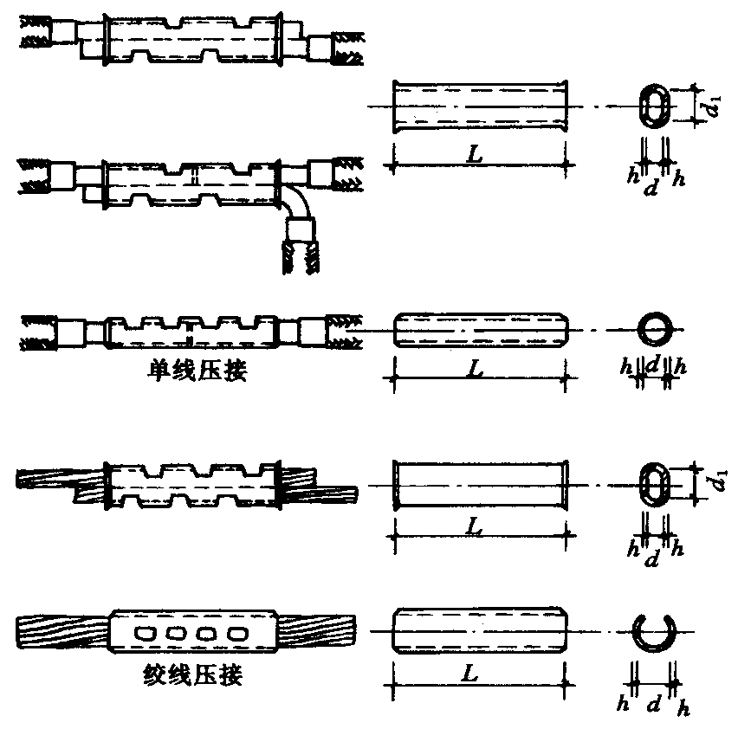
图3.8.8套管压接示意图
8.9接线端子压接：
多股导线（铜或铝）可采用与导线同材质且规格相应的接线端子。削去导线的绝缘层，不要碰伤线芯，将线芯紧紧地绞在一起，清除套管、接线端子孔内的氧化膜，将线芯插入，用压接钳压紧。导线外露部分应小于1～2mm，见图8.9所示。
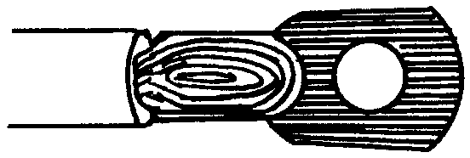
图8.9接线端子压接示意图
3.8.10导线与平压式接线柱连接：
3.8.10.1单芯线连接：
用一字或十字机螺丝压接时，导线要顺着螺钉旋进方向紧绕一圈后再紧固。不允许反圈压接，盘圈开口不宜大于2mm。
a单芯线连接：
单芯导线与单芯导线连接见图3.8.10.1.a.1；单芯导线与多股导线连接见图3.8.10.1.a.2。
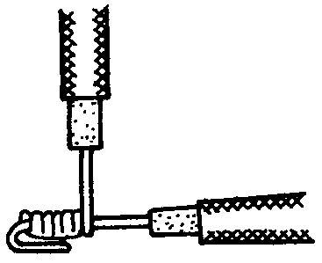
图3.8.10.1.a.1单芯导线与单芯导线连接示意图
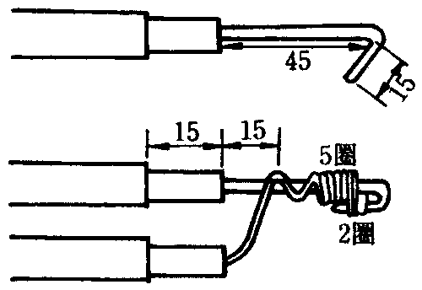
图3.8.10.1.a.2单芯导线与多股导线连接示意图
b单芯导线盘圈压接：用一字或十字机螺丝压接时，导线要顺着螺钉旋进方向紧绕一圈后再紧固。不允许反圈压接，盘圈开口不宜大于2mm见图3.8.10.1.b所示。
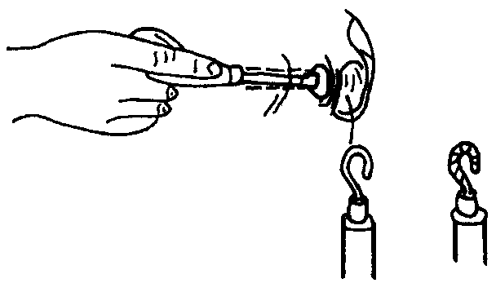
图3.8.10.1.b单芯导线盘圈压接示意图
c多股铜芯软线用螺丝压接时，先将软线芯作成单眼圈状，涮锡后，将其压平再用螺丝加垫紧牢固见图3.8.10.1.c所示。
注意：以上两种方法压接后外露线芯的长度不宜超过1mm～2mm。
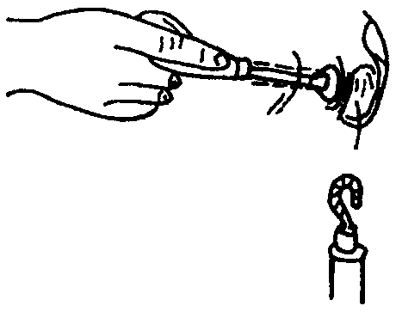
图3.8.10.1.c多股铜芯软线压接示意图
3.8.11导线与针孔式接线桩连接（压接）：
把要连接的导线的线芯插入接线桩头针孔内，导线裸露出针孔1～2mm，针孔大于导线直径1倍时需要折回头插入压接，见图3.8.11所示。
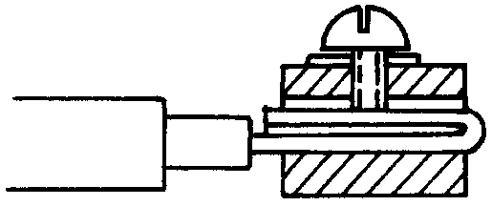
图3.8.11接线桩压接示意图
3.9导线焊接：
3.9.1铝导线的焊接：
焊接前将铝导线线芯破开顺直合拢，用绑线把连接处作临时缠绑。导线绝缘层处用浸过水的石棉绳包好，以防烧坏。铝导线焊接所用的焊剂有两种：一种是锌58.5%，铅40%、铜5%的焊剂；另一种是含锌80%、铜1.5%、铅20%的焊剂。焊剂成分均按重量比。
3.9.2铜导线的焊接：
由于导线的线径及敷设场所不同，因此上焊接的方法有如下几种：
3.9.2.1电略铁加焊：适用于线径较小的导线的连接及用其它工具焊接困难的场所。导线连接处加焊剂，用电烙铁进行锡焊。
3.9.2.2喷灯加热（或用电炉加热）：将焊锡放在锡勺（或锡锅）内，然后用喷灯（或电炉）加热，焊锡熔化后即可进行焊接。加热时要掌握好温度；温度过高涮锡不饱满；温度过低涮锡不均匀。因此要根据焊锡的成分、质量及外界环境温度等诸多因素，随时掌握好适宜的温度进行焊接。
焊接完后必须用布将焊接处的焊剂及其它污物擦净。
3.10导线包扎：
首先用橡胶（或粘塑料）绝缘带从导线接头处始端的完好绝缘层开始，缠绕1 ～2个绝缘带幅宽度，再以半幅宽度重叠进行缠绕。在包扎过程中应尽可能的收紧绝缘带。最后在绝缘层上缠绕1～2圈后，再进行回缠。采用橡胶绝缘带包扎时，应将其拉长2倍后再进行缠绕。然后再用黑胶布包扎，包扎时要衔接好，以半幅宽度边压边进行缠绕，同时在包扎过程中收紧胶布，导线接头处两端应用黑胶布封严密。包扎后应呈枣核形，见图3.10所示。
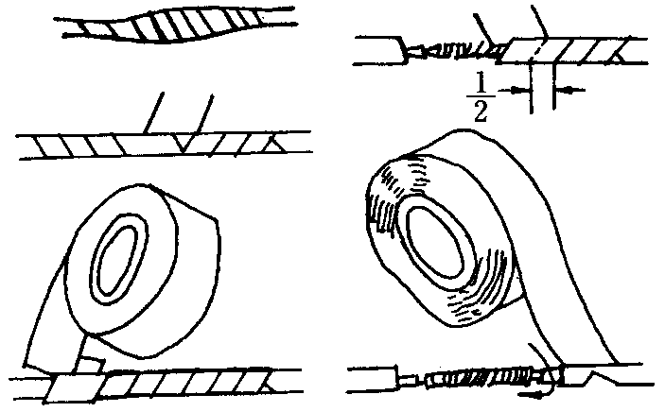
图3.10导线包扎示意图
3.11线路检查及绝缘摇测：
3.11.1线路检查：
接、焊、包全部完成后，应进行自检和互检；检查导线接、焊、包是否符合设计要求及有关施工验收规范及质量验评标准的规定。不符合规定时应立即纠正，检查无误后再进行绝缘摇测。
3.11.2绝缘摇测：
照明线路的绝缘摇测一般选用500V，量程为0～500MΩ的兆欧表。
测量线路绝缘电阻时：兆欧表上有三个分别标有“接地”（E）；“线路”（1）；“保护环”（G）的端钮。可将被测两端分别接于E和1两个端钮上，见图3.11.2。
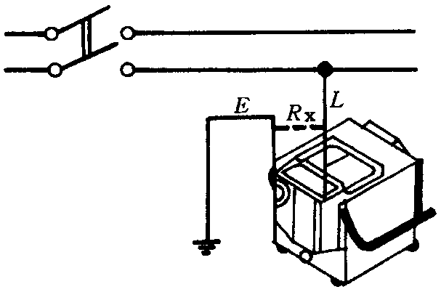
图3.11.2摇表结线图
一般照明绝缘线路绝缘摇测有以下两种情况：
3.11.2.1电气器具有未安装前进行线路绝缘摇测时，首先将灯头盒内导线分开，开关盒内导线连通。摇测应将干线和支线分开，一个摇测，一人应及时读数并记录。摇动速度应保持在120r/min左右，读数应采用一分钟后的读数为宜。
3.11.2.2电气器具全部安装完在送电前进行摇测时，应先将线路上的开关、刀闸、仪表、设备等用电开关全部置于断开位置，摇测方法同上所述，确认绝缘摇测无误后再进行送电试运行。
4质量标准
4.1保证项目：
4.1.1导线的规格、型号必须符合设计要求和国家标准的规定。
4.1.2照明线路的绝缘电阻值不小于0.5MΩ，动力线路的绝缘电阻值不小于1MΩ。
检验方法：实测或检查绝缘摇测记录。
4.2基本项目：
4.2.1管内穿线：盒、箱内清洁无杂物，护口、护线套管齐全无脱落，导线排列整齐，并留有适当的余量。导线在管子内无接头，不进入盒、箱的垂直管子上口穿线后密封处理良好，导线连接牢固，包扎严密，绝缘良好，不伤线芯。
4.2.2保护接地线、中性线截面选用正确，线色符合规定，连接牢固紧密。
检验方法：观察检查或检查记录。
4.3允许偏差：
检查导线截面。
检验方法：观察卡尺或用千分尺测量。
检查安装记录。

4、质量标准
4.1基本规定
4.1.1一般规定
4.1.1.1建筑电气工程施工现场的质量管理，除应符合现行国家标准《建筑工程施工质量验收统一标准》GB50300—2001的3.0.1规定外，尚应符合下列规定：
4.1.1.1安装电工、焊工、起重吊装工和电气调试人员等，按有关要求持证上岗：
4.1.1.2安装和调试用各类计量器具，应检定合格，使用时在有效期内。
4.1.1.2接地(PE)或接零(PEN)支线必须单独与接地(PE)或接零(PEN)干线相连接，不得串联连接。

4.1.2主要设备、材料、成品和半成品进场验收
4.1.2.1主要设备、材料、成品和半成品进场检验结论应有记录，确认符合本规范规定，才能在施工中应用。
4.1.2.2因有异议送有资质试验室进行抽样检测，试验室应出具检测报告，确认符合本规范和相关技术标准规定，才能在施工中应用。
4.1.2.3依法定程序批准进入市场的新电气设备、器具和材料进场验收，除符合本规范规定外，尚应提供安装、使用、维修和试验要求等技术文件。
4.1.2.4进口电气设备、器具和材料进场验收，除符合本规范规定外，尚应提供商检证明和中文的质量合格证明文件、规格、型号、性能检测报告以及中文的安装、使用、维修和试验要求等技术文件。
4.1.2.5经批准的免检产品或认定的名牌产品，当进场验收时，宜不做抽样检测。
4.1.2.6电线、电缆应符合下列规定：
4.1.2.6.1按批查验合格证，合格证有生产许可证编号，按《额定电压450／750V及以下聚氯乙烯绝缘电缆》GB5023.1～5023.7标准生产的产品有安全认证标志：
4.1.2.6.2外观检查：包装完好，抽检的电线绝缘层完整无损，厚度均匀。电缆无压扁、扭曲，铠装不松卷。耐热、阻燃的电线、电缆外护层有明显标识和制造厂标；
4.1.2.6.3按制造标准，现场抽样检测绝缘层厚度和圆形线芯的直径；线芯直径误差不大于标称直径的1％；常用的BV型绝缘电线的绝缘层厚度不小于表4.1.2.6.3的规定；
表4.1.2.6.3
序号 | 1 | 2 | 3 | 4 | 5 | 6 | 7 | 8 | 9 | 10 | 11 | 12 | 13 | 14 | 15 | 16 | 17
电线芯线标  称截面积  (mm) | 1.5 | 2.5 | 4 | 6 | 10 | 16 | 25 | 35 | 50 | 70 | 95 | 120 | 150 | 185 | 240 | 300 | 400
绝缘层厚度  规定(mm) | 0.7 | 0.8 | 0.8 | 0.8 | 1.0 | 1.0 | 1.2 | 1.2 | 1.4 | 1.4 | 1.6 | 1.6 | 1.8 | 2.0 | 2.2 | 2.4 | 2.6
4.1.2.6.4对电线、电缆绝缘性能、导电性能和阻燃性能有异议时，按批抽样送有资质的试验室检测。

4.1.3工序交接确认
4.1.3.1电线、电缆穿管及线槽敷线应按以下程序进行：
4.1.3.1.1接地(PE)或接零(PEN)及其他焊接施工完成，经检查确认，才能穿入电线或电缆以及线槽内敷线；
4.1.3.1.2与导管连接的柜、屏、台、箱、盘安装完成，管内积水及杂物清理干净，经检查确认，才能穿入电线、电缆；

4.1.3.1.3电缆穿管前绝缘测试合格，才能穿入导管；
4.1.3.1.4电线、电缆交接试验合格，且对接线去向和相位等检查确认，才能通电。

4.2主控项目
4.2.1三相或单相的交流单芯电缆，不得单独穿于钢导管内。
4.2.2不同回路、不同电压等级和交流与直流的电线，不应穿于同一导管内：同一交流回路的电线应穿于同一金属导管内，且管内电线不得有接头。
4.2.3爆炸危险环境照明线路的电线和电缆额定电压不得低于750V，且电线必须穿于钢导管内。

4.3一般项目
4.3.1电线、电缆穿管前，应清除管内杂物和积水。管口应有保护措施，不进入接线盒(箱)的垂直管口穿入电线、电缆后，管口应密封。
4.3.2当采用多相供电时，同一建筑物、构筑物的电线绝缘层颜色选择应一致，即保护地线(PE线)应是黄绿相间色，零线用淡蓝色：相线用：A相一一黄色、B相一绿色、C相一一红色。
4.3.3线槽敷线应符合下列规定：
4.3.3.1电线在线槽内有一定余量，不得有接头。电线按回路编号分段绑扎，绑扎点间距不应大于2m：
4.3.3.2同一回路的相线和零线，敷设于同一金属线槽内：
4.3.3.3同一电源的不同回路无抗干扰要求的线路可敷设于同一线槽内：敷设于同一线槽内有抗干扰要求的线路用隔板隔离，或采用屏蔽电线且屏蔽护套一端接地。

5、成品保护
5.1穿线时不得污染设备和建筑物品，应保持周围环境清洁。
5.2使用高凳及其它工具时，应注意不得碰坏其它设备和门窗、墙面、地面等。
5.3在接、焊、包全部完成后，应将导线的接头盘入盒、箱内，并用纸封堵严实，以防污染。同时应防止盒、箱内进水。

5.4穿线时不得遗漏带护线套管或护口
6、应注意的质量问题
6.1在施工中存在护口遗漏、脱落、破损及与管径不符等现象。因操作不慎而使护口遗漏或脱落者应及时补齐，护口破损与管径不符者应及时更换。
6.2铜导线连接时，导线的缠绕圈数不足5圈，未按工艺要求连接的接头均应拆除重新连接。
6.3导线连接处的焊锡不饱满，出现虚焊、夹渣等现象。焊锡的温度要适当，涮锡要均匀。涮锡后应用布条及时擦去多余的焊剂，保持接头部分的洁净。
6.4导线线芯受损是由于用力过猛和剥线钳使用不当而造成的。削线时应根据线径选用剥线钳相应的刀口。
6.5多股软铜线涮锡遗漏，应及时进行补焊锡。
6.6接头部分包扎的不平整、不严密。应按工艺要求重新进行包扎。
6.7螺旋接线钮松动和线芯外露。接线钮不合格及线芯剪得余量过短都会造成其松动，线芯剪得太长就会造成线芯外露。应选用与导线截面和导线根数相应的合格产品，同时线芯的预留长度取1.2mm为宜。
6.8套管压接后，压模的位置不在中心线上，压模不配套或深度不够，应选用合格的压模进行压接。
6.9线路的绝缘电阻值偏低。管路内可能进水或者绝缘层受损都将造成线路的绝缘电阻值偏低。应将管路中的泥水及时清干净或更换导线。
6.10 LC型压线帽需注意伪劣产品，即塑料帽氧指数低于27%的性能指标，不阻燃；压接管管径尺寸误差过大，未经过镀银处理；出现上述现象不得使用，必须使用合格的产品。
6.11 LC型压线帽使用不符导线线径规格要求或填充不实压接不实，因此在使用1C型压线帽与线径配套的产品，压接前应填充实，压接牢固，线芯不得外露。
7、质量记录
7.1各种绝缘导线产品出厂合格证。
7.2绝缘导线敷设预检、自检、互检记录。
7.3设计变更洽商记录，竣工图。
7.4绝缘、接地电阻测试记录。
7.5分项工程质量检验评定记录。
8、安全标准

9、环保措施

